体育与健康课程水平四（七年级）

《体能——发展位移速度》教学设计

学习主题：“破解运动的‘密码’”——速度与智慧
一、指导思想
本课以义务教育《体育与健康课程标准（2022年版）》为指导，以“立德树人”为育人理念、“健康第一”为指导思想，以生为本、以学定教，聚焦“教会、勤练、常赛”，创设多种数字游戏与破解密码的情景游戏，使学生感受跨学科主题的乐趣。引导学生掌握基本运动位移速度能力锻炼知识和基本方法，发展学生空间位移、方位和逻辑思维能力，为学生专项运动技能学习奠定基础。培养遵守规则，诚信自律、积极向上、团结协作的优良品质。养成终身体育意识，促进学生身心健康全面发展。
二、教材分析
位移速度分为直线位移速度和多方向位移速度。位移速度是快速通过某一距离的能力。它涵盖加速能力，最大速度能力，速度保持能力。对于青少年的位移速度训练，追求的不是最大速度，而是全面的发展位移速度的各种技巧和练习，位移速度是人们在日常生活、学习、劳动和各种体育运动中表现出来的基本活动能力,它是各项运动的基础，以游戏的形式结合，具有多样性、趣味性、竞争性和娱乐性，并能为学生提供展示自我的条件和机会，不仅使儿童的身体得到发展，而且在心理的需求上也得到满足。跨学科学习一般以生活中的实际问题为出发点，使学生在自主或合作实践探究的过程中主动整合、建构碎片化的知识，深人思考并寻找解决问题的方法，对实现体育与德育、智育、美育、劳动教育的交叉融合具有重要意义与价值。
三、学情分析
水平四的学生组织纪律性强，模仿能力强，身体素质的协调性、柔韧性、灵敏性正处于上升阶段，但运动系统发育不成熟，肌肉力量和协调性较差。水平四主要突出体能发展的基础知识和练习方法的学习与体验。根据七年级学生善于模仿、对教学过程思考较少等特点，采用情境化教学提高学生参与体能练习的积极性，采用数学游戏培养学生持续学练的意识和行为。根据学生对外界事物充满好奇的特点，采用启发式教学激发学生学练体能的兴趣，通过具有启发性的问题引导学生进行探索，促进学生在体能练习中解决数学问题。
四、学习目标
1.运动能力：积极参与位移速度游戏的学练，掌握直线位移、多方向位移练习方法，并能在游戏及比赛中熟练运用，增强体能。
2.健康行为：积极主动参与游戏及比赛，提升交往与合作能力，增强环境适应能力。
3.体育品德：在“学、练、赛、评”中培养遵守规则，发挥聪明才智、勇敢果断、团结协作的优良品质。
五、学习内容
1.发展位移速度与游戏
六、教学重、难点
重点:移动快速，反应灵敏。
难点:身体协调配合。
七、教学策略
本节课通过形式多样、丰富的情境游戏活动激发学生主动参与的意识，提高学习兴趣。通过创设数字解密，营造数学逻辑思维的主题情境，启发引导学生直线奔跑及多方向位移的方法。通过“学、练、赛、评”一体化教学，利用自主练习法、合作练习法、启发探究法、游戏教学法、竞赛教学法来激发学生的学习欲望和练习热情，组织学生互相观察、学习、分析、交流体验，共同提高。使学生获得丰富的运动体验和认知，提高基本活动能力和位移速度能力运用的水平，培养良好的体育品德。
学练赛评内容分布表
教学方式 | 教学内容
学 | 学习位移速度的基本知识、动作内容和方法，能在情境和游戏中掌握直线位移和多方向位移的正确动作，提升体能。
练 | 跨学科位移速度练习、合作互助练习。
赛 | 小组合作竞赛。
评 | 1.学习态度、练习积极性、比赛参与度。  2.掌握安全避险等知识与方法。  3.积极参与体育活动和良好的体育品德。
- 教学流程
课堂常规——队形队列——动态热身——体验导入（认识密码）——技能学练赛：【学】（破解密码）2人合作位移变化——【练】（图形密码）4人多方向位移变化—— 【赛】（传输密码）位移接力赛——静态拉伸放松——布置作业、评价
九、教学亮点
1. 玩转器材，“体”现智慧
众所周知，体育器材是体育课堂的重要组成部分，是融合教学内容、丰富教学手段，激发学生积极性的有效条件之一。本节课利用色彩鲜明，有一定质感的大骰子作为教学器材，大骰子不仅新颖有趣，安全有效，而且一物多玩。从单人练习到多人合作练习，不仅提升技能而且培养学生善于合作精神。教师因“材”施教，引导学生充分挖掘大骰子的体育锻炼价值，发展学生数学思维能力。
- 情景串联，启迪思维
兴趣是最好的老师。本节课的教学中采用了学练活动情景化、学习内容游戏化的策略来激发学生的参与性和主动性，把相对枯燥的位移速度练习赋予了新的形式和趣味性，进一步激发学生挑战的欲望。通过不同情景的“数字解密”练习解决本课的重难点，提高了学生的参与度和练习兴趣，让学生切身体会到游戏带来的愉悦，以达到发展学生核心素养和增进学生身心健康的目的。
- 融合创新，智慧赋能
以跨学科的新理念，在体育课堂中运用数学知识创新教学内容和形式，营造活跃而有序的课堂，激励师生融合创新，为教学升级赋能。在教学过程中营造一个轻松、营造神秘的破解密码情景的形式，让学生们融入整个教学情境，并在此情景中潜移默化地利用位移速度相关技能；另外在活动中通过设置情景问题：“跑动＋算数”让学生带着数学问题去探究，学会利用身边的材料（大骰子）去增强数学趣味，促进学生的积极参与和主动思考，体验跨学科乐趣。
4.一体课堂，提质促效
教师遵循“学练赛评”一体化的教学模式。通过创设游戏情景让学生在玩中学、在学中练、在赛中练、在展中评。以组合练习为学练点，由单人练习发展到多人练习；最后以游戏比赛为挑战点，引领学生在赛中练，强化了活动的过程和趣味性，促使学生进一步巩固位移速度的练习方法，提升身体运动水平，培养学生坚毅、勇敢、顽强的意志品质和团结协作的集体主义精神，促进学生的全面发展。
十、教学安全预测及措施
1.检查器场地、器材，排除危险源。 2.检查着装，不携带、佩戴尖锐物品。
3.准备活动充分，防止受伤。 4.安全提示、保持安全距离。
十一、场地器材
足球场1个，大骰子36个，标志贴若干个，音响1台
十二、运动指标数据预测
  - 平均心率预计：约145±5次/分钟
  - 群体运动密度：75%以上 （3）个体运动密度：50%以上

体育与健康课程水平四（七年级）

《体能——发展位移速度》教学设计
学习主题：“破解运动的‘密码’”——速度与智慧
学 校 | 中山大学附属中学 |  |  | 人 数 | 35 |  | 班 级 | 初一（3） |  | 单元课次 |  | 第7课时 |  | 执教教师 |  | 黄元威
学习  目标 | 1.运动能力：积极参与位移速度游戏的学练，掌握直线位移、多方向位移练习方法，并能在游戏及比赛中熟练运用，增强体能。  2.健康行为：在体能活动练习中注重与同伴之间的合作交流，共同完成体能学练，学会在体能练习中自我感受疲劳程度，学会根据身体感受调整练习节奏，享受在体能活动练习中的乐趣。  3.体育品德：在“学、练、赛、评”中培养遵守规则，发挥聪明才智、勇敢果断、团结协作的优良品质。
学习内容 | 发展位移速度与游戏
重点 | 移动快速，反应灵敏。 |  |  |  |  |  |  |  | 难点 |  |  | 身体协调配合
场地器材 | 足球场1个，音箱1台，大骰子36个，标志贴若干个。
安全措施 | 1.检查器场地、器材，排除危险源。 2.检查着装不携带、佩戴尖锐物品。  3.准备活动充分，防止受伤。 4.安全提示、保持安全距离。
教学流程 | 课堂常规——队形队列——动态热身——体验导入（认识密码）——技能学练赛：【学】（破解密码）2人合作位移变化——【练】（图形密码）4人多方向位移变化——【赛】（传输密码）位移接力赛——静态拉伸放松——布置作业、评价
结构 | 达成目标 |  | 教学内容 |  |  |  | 学生活动 |  | 组织与方法 |  |  |  | 教师活动 |  | 练习  时间 |  | 练习次数 | 运动  量
激  趣  导  学 | 1.明确目标，建立良好的师生关系和学习氛围。  2.培养集体主义精神和组织纪律。 |  | 1.集合整队、师生问好  2.宣布本课内容及注意事项 |  |  |  | 1.集队快、静、齐，精神饱满。  2.认真听讲，明白课的要求和注意事项。 |  | 组织如图：  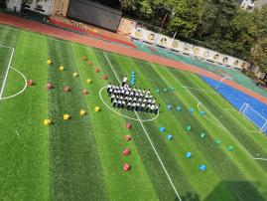 |  |  |  | 1.教师集合整队，检查着装。安排见习生。  2.教师宣布课的内容及课堂注意事项。 |  | 1分钟 |  | 1次
 |  |  |  |  |  |  |  |  |  |  |  |  |  |  |  |  |  | 小
增  趣  促  学 | 1.激发学生学习欲望。  2.充分热身，预防受伤，激发学生的运动兴趣。 |  | 1.导入情境：《破解运动密码》  2.动态热身：  ①多方向跑  ②基本准备活动  ③专项准备活动 |  |  |  | 1.参与参与，认真听讲。  2.充分活动身体各部位，集中注意力。 |  | 组织如图：  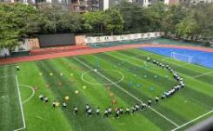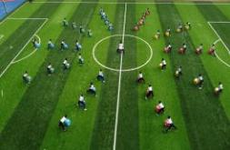 |  |  |  | 1.带领学生练习，语言调动学生积极性。  2.活泼激趣，带动氛围，引入情景。 |  | 5分钟 |  | 3次 | 中
技  能  学  练  赛 | - 认识密码  让学生体验游戏的乐趣，提升位移速度的能力。  2.破解密码  通过学练赛和小组合作，提升学生位移速度的能力，培养学生善于合作竞争的意识。  3.图形密码  通过学练赛和小组合作，提升学生快速位移的能力，培养学生善于合作竞争的意识。  4.传输密码  通过学练赛和小组合作，提升学生快速位移的能力，培养学生善于合作竞争的意识。 |  | 1.体验游戏  ①每个数字代表一个动作，根据数字做动作。  2.学：2人位移变化  ①一人抛骰另一人根据骰子数字快速反应做出位移变化。  ②双人同时抛骰，根据骰子数字变化快速反应做出位移变化。  评：仔细观察，反应迅速，快速移动。  3.练：4人位移变化  ①图形接力位移  ②四边形追逐位移  ③三角形竞速位移  评：积极参与，逻辑清晰，快速移动。  3.1调节放松  自由抛骰子  4.赛：接力位移  ①直线位移组建数字  ②曲线位移竞速  ③拓展位移变化  评：灵活运用直线位移和曲线位移的技能、积极参与，遵守规则，团结协作。遵守规则，团结协助。  评：发挥聪明才智，拓展练习方法，积极进取，勇于挑战，遵守规则，团结协作。 |  |  |  | 1.认真观察、学习，积极参与学习。  2.积极参与学练，遵守游戏规则按要求完成游戏，小组团结协作竞争并注意安全。  3.积极参与学练，遵守游戏规则按要求完成游戏，与同伴团结协作争取好成绩，注意安全。  4.积极参与学练，遵守游戏规则，善于思考，勇于创新，遵守游戏规则，与同伴团结协作，注意安全。 |  | 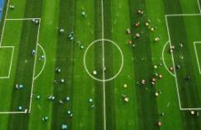  1.组织如图：  2.组织如图:  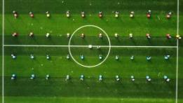  3.组织如图:  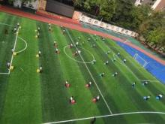  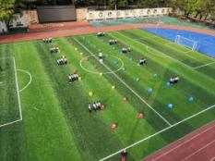  4.组织如图:  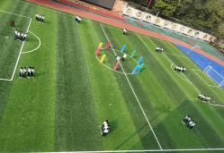  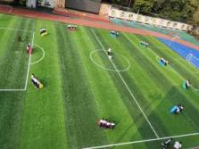 |  |  |  | 1.示范、讲解，语言童趣引导，组织学生学练赛，巡回观察指导。  2.示范、讲解，语言童趣引导，组织学生学练赛，巡回观察指导。  3.示范、讲解，语言童趣引导，组织学生学练赛，巡回观察指导，优生示范。  4.示范、讲解，结合数学逻辑引导，组织学生学练赛，巡回观察指导，个别辅导，加油打气。 |  | 30分钟 |  | 若  干次 | 中  大  大  大
放  松  与  评  价 | 1.使学生得到身心放松。  - 学会正确进行自评和他评。  - 养成收拾器材的良好习惯 |  | 1.各肌肉群拉伸放松，调节身心。  2.师生互评。  3.整理器材，宣布下课。 |  |  |  | 1.跟随教师做拉伸放松操。  2.收拾器材。  3.与教师再见。 |  | 组织如图：  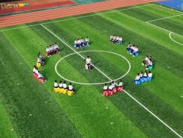  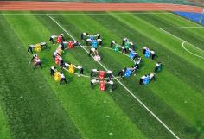 |  |  |  | 1.带领学生做放松操练习。  2.评价本课学习情况。  3.组织收拾器材。 |  | 4分钟 |  | 1次 | 小
平均心率（预计） |  |  | 145±5次/分 |  |  | 群体运动密度（预计） |  |  | 75%以上 |  | 个体运动密度（预 计） |  |  |  | 50%以上
课后作业 |  | 根据所学发展位移速度的动作方法，自主创编多种运动密码；回家与家长分享，并邀请家长一起玩破解运动密码的游戏。
教  学  反  思 |  | 本课以跨学科的新理念，利用骰子创设运动密码，一物多用，物尽其用，通过不同情景的“数字解密”练习解决本课的重难点，提高了学生的参与度和练习兴趣，让学生切身体会到游戏带来的愉悦，以达到发展学生核心素养和增进学生身心健康的目的。  从课堂的生成反馈发现学生的参与度高，不管是个人体验活动，还是分组学练赛，学生对活动内容充满兴趣和激情，尽管奔跑时会累，但均能坚持不懈，乐玩活学，展现出团结、智慧、坚毅的体育品德。  在色彩斑斓的密码骰子刺激下，老师引导学生大胆抛起骰子，有效地释放了孩子们爱玩、活泼的天性，看着孩子灿烂的笑脸，孩子们的运动快乐藏也藏不住。  课堂中老师重视巧妙无痕的队形变换，简单、高效又不失美观，一方面锻炼了学生的队列队形，另一方面进一步激发了学生的学习热情，提高了课堂质量，此乃一举两得。  不断反思，精益求精。本课的运动量相对来说是比较大的，除了安排了运动时进行间隙抛接骰子，轮换调整休息，今后改进时，还可以考虑进一步关注学困生，设置一下调整放松小游戏，提供给学生根据自己的情况随时进行调整，以免身体负荷过载。

